Лабораторное занятие № 7.

Расчет конфигурации сети

Лабораторное (практическое) занятие рассчитано на 2 часа, относится к теме «Общие принципы построения сетей»
Формируемые компетенции: ОК.1-9, ПК 2.3 - 2.4
Цель: Изучение принципов построения сетей по стандарту Ethernet и приобретение практических навыков оценки корректности их конфигурирования
Методическое и техническое обеспечение: IBM PC-совместимый компьютер.

Теоретические сведения

Для того, чтобы сеть Ethernet, состоящая из сегментов различной физической природы, работала корректно, необходимо, чтобы выполнялись три основных условия:
- Количество станций в сети не превышает 1024 (с учетом ограничений для коаксиальных сегментов).
- Удвоенная задержка распространения сигнала (Path Delay Value, PDV) между двумя самыми удаленными друг от друга станциями сети не превышает 575 битовых интервалов.
- Сокращение межкадрового расстояния (Interpacket Gap Shrinkage) при прохождении последовательности кадров через все повторители не более, чем на 49 битовых интервалов (напомним, что при отправке кадров станция обеспечивает начальное межкадровое расстояние в 96 битовых интервалов).
Соблюдение этих требований обеспечивает корректность работы сети даже в случаях, когда нарушаются простые правила конфигурирования, определяющие максимальное количество повторителей и максимальную длину сегментов каждого типа.
Физический смысл ограничения задержки распространения сигнала по сети уже пояснялся - соблюдение этого требования обеспечивает своевременное обнаружение коллизий.
Требование на минимальное межкадровое расстояние связано с тем, что при прохождении кадра через повторитель это расстояние уменьшается. Каждый пакет, принимаемый повторителем, ресинхронизируется для исключения дрожания сигналов, накопленного при прохождении последовательности импульсов по кабелю и через интерфейсные схемы. Процесс ресинхронизации обычно увеличивает длину преамбулы, что уменьшает межкадровый интервал. При прохождении кадров через несколько повторителей межкадровый интервал может уменьшиться настолько, что сетевым адаптерам в последнем сегменте не хватит времени на обработку предыдущего кадра, в результате чего кадр будет просто потерян. Поэтому не допускается суммарное уменьшение межкадрового интервала более чем на 49 битовых интервалов. Величину уменьшения межкадрового расстояния при переходе между соседними сегментами обычно называют в англоязычной литературе Segment Variability Value, SVV, а суммарную величину уменьшения межкадрового интервала при прохождении всех повторителей - Path Variability Value, PVV. Очевидно, что величина PVV равна сумме SVV всех сегментов, кроме последнего.

Расчет PDV

Для упрощения расчетов обычно используются справочные данные, содержащие значения задержек распространения сигналов в повторителях, приемопередатчиках и в различных физических средах. В таблице 3 приведены данные, необходимые для расчета значения PDV для всех физических стандартов сетей Ethernet, взятые из справочника Technical Reference Pocket Guide (Volume 4, Number 4) компании Bay Networks.

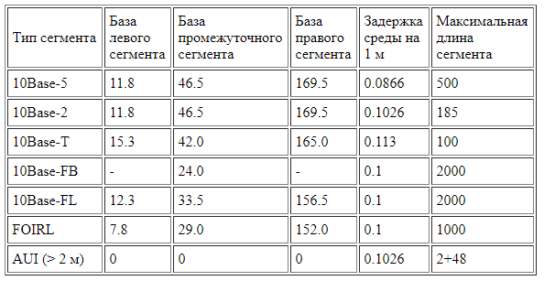

Поясним терминологию, использованную в этой таблице, на примере сети, изображенной на рисунке 1
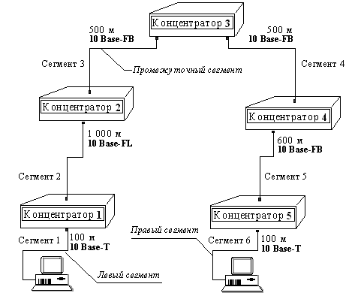
Рис. 1 Пример сети Ethernet, состоящей из сегментов различных физических стандартов

Левым сегментом называется сегмент, в котором начинается путь сигнала от выхода передатчика (выход Tx) конечного узла. Затем сигнал проходит через промежуточные сегменты и доходит до приемника (вход Rx) наиболее удаленного узла наиболее удаленного сегмента, который называется правым. С каждым сегментом связана постоянная задержка, названная базой, которая зависит только от типа сегмента и от положения сегмента на пути сигнала (левый, промежуточный или правый). Кроме этого, с каждым сегментом связана задержка распространения сигнала вдоль кабеля сегмента, которая зависит от длины сегмента и вычисляется путем умножения времени распространения сигнала по одному метру кабеля (в битовых интервалах) на длину кабеля в метрах.
Общее значение PDV равно сумме базовых и переменных задержек всех сегментов сети. Значения констант в таблице даны с учетом удвоения величины задержки при круговом обходе сети сигналом, поэтому удваивать полученную сумму не нужно.
Так как левый и правый сегмент имеют различные величины базовой задержки, то в случае различных типов сегментов на удаленных краях сети необходимо выполнить расчеты дважды: один раз принять в качестве левого сегмента сегмент одного типа, а во второй раз - сегмент другого типа, а результатом считать максимальное значение PDV. В нашем примере крайние сегменты сети принадлежат к одному типу - стандарту 10Base-T, поэтому двойной расчет не требуется, но если бы они были сегментами разного типа, то в первом случае нужно было бы принять в качестве левого сегмент между станцией и концентратором 1, а во втором считать левым сегмент между станцией и концентратором 5.

Расчет PVV

Для расчета PVV также можно воспользоваться табличными значениями максимальных величин уменьшения межкадрового интервала при прохождении повторителей различных физических сред.

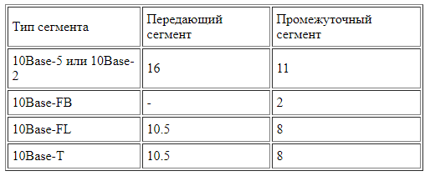

Пример расчета сети

Рассчитаем значение PDV для нашего примера.
Левый сегмент 1: 15.3 (база) + 100 м ґ 0.113 /м = 26.6
Промежуточный сегмент 2: 33.5 + 1000 ґ 0.1 = 133.5
Промежуточный сегмент 3: 24 + 500 ґ 0.1 = 74.0
Промежуточный сегмент 4: 24 + 500 ґ 0.1 = 74.0
Промежуточный сегмент 5: 24 + 600 ґ 0.1 = 84.0
Правый сегмент 6: 165 + 100 ґ 0.113 = 176.3
Сумма всех составляющих дает значение PDV, равное 568.4.
Так как значение PDV меньше максимально допустимой величины 575, то эта сеть проходит по величине максимально возможной задержки оборота сигнала. Несмотря на то, что ее общая длина больше 2500 метров.

В соответствии с этими данными рассчитаем значение PVV для нашего примера.
Левый сегмент 1 10Base-T: дает сокращение в 10.5 битовых интервалов
Промежуточный сегмент 2 10Base-FL: 8
Промежуточный сегмент 3 10Base-FB: 2
Промежуточный сегмент 4 10Base-FB: 2
Промежуточный сегмент 5 10Base-FB: 2
Сумма этих величин дает значение PVV, равное 24.5, что меньше предельного значения в 49 битовых интервалов.
В результате, приведенная в примере сеть по всем параметрам соответствует стандартам Ethernet.

Индивидуальные задания

Рассчитать конфигурацию сети Ethernet (PDV, PVV).

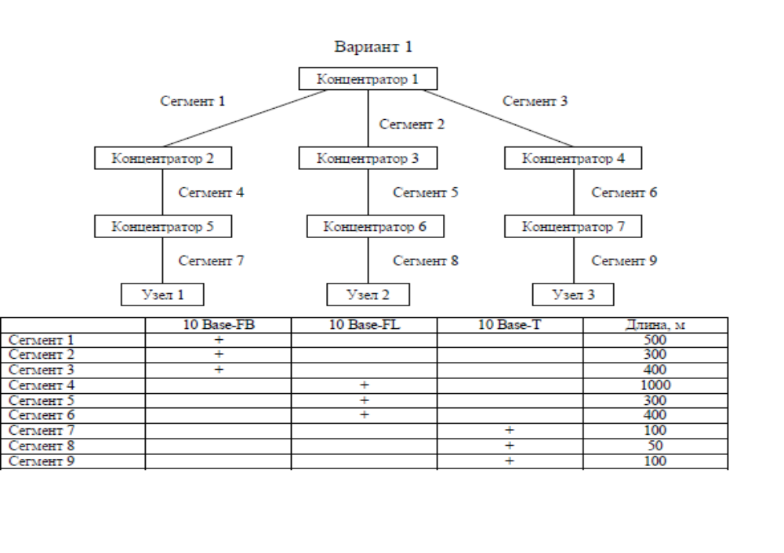
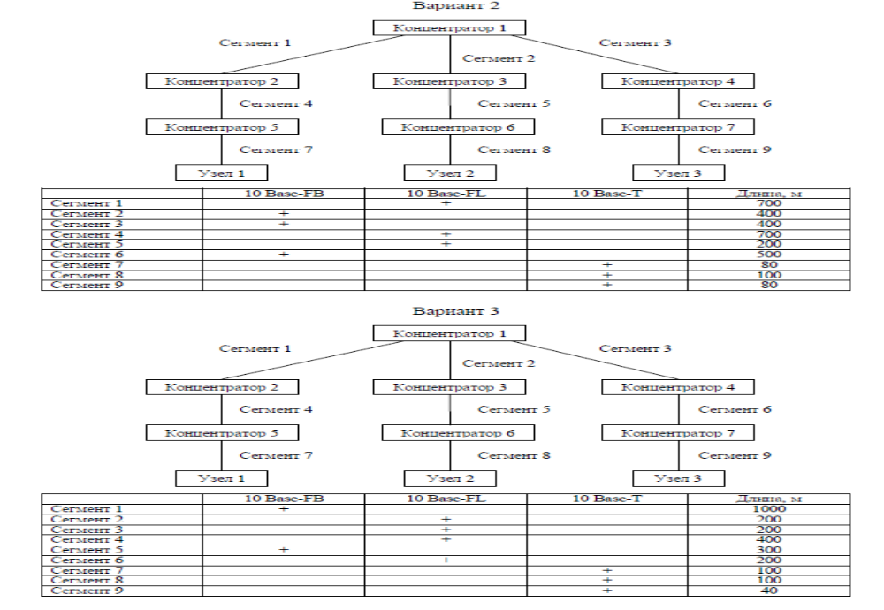

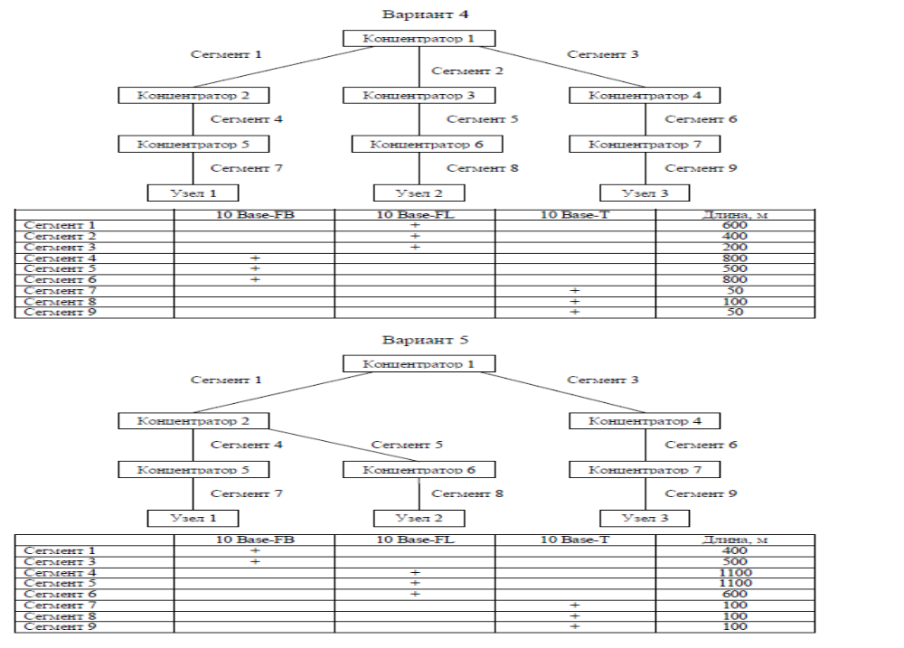

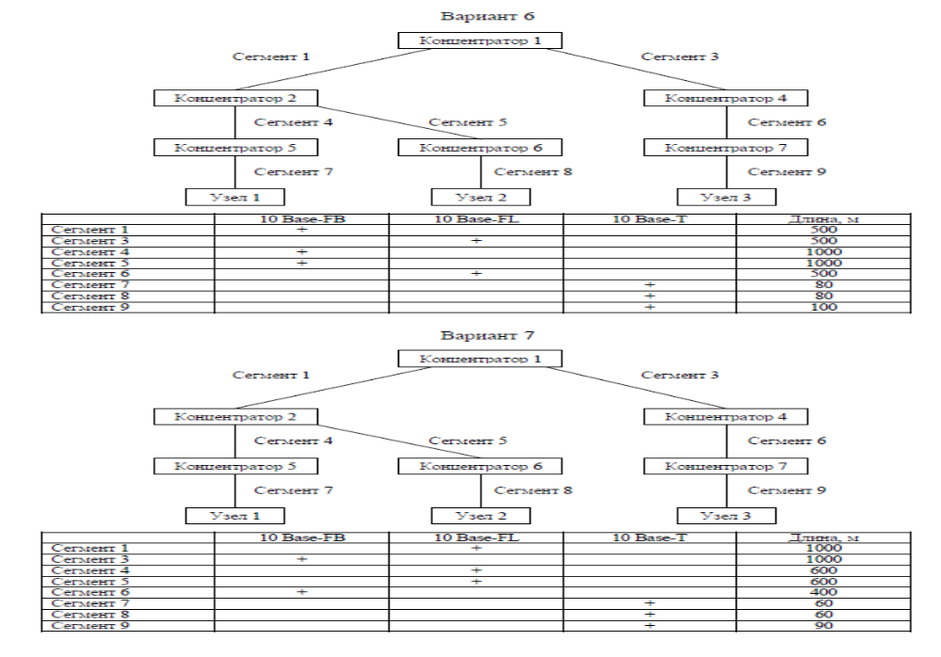

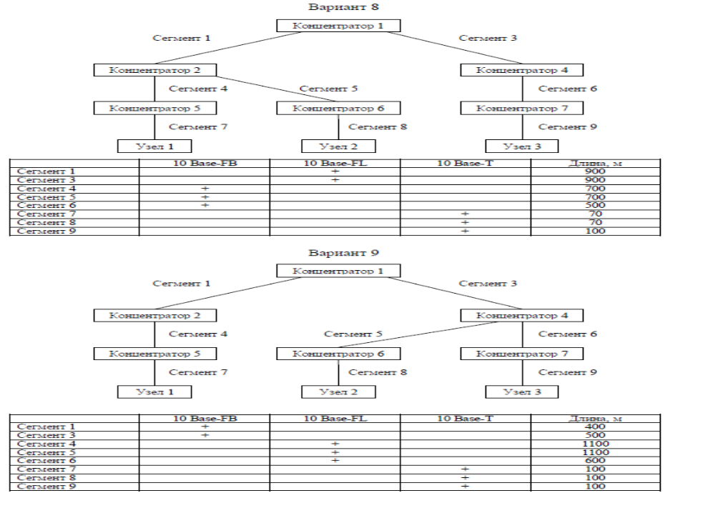

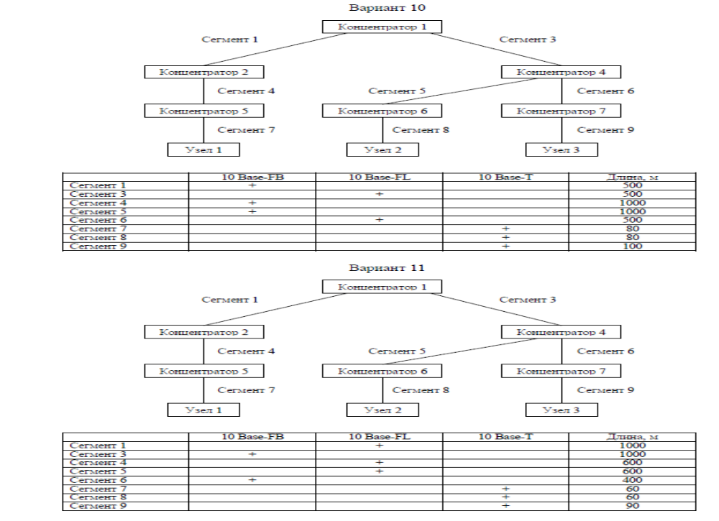

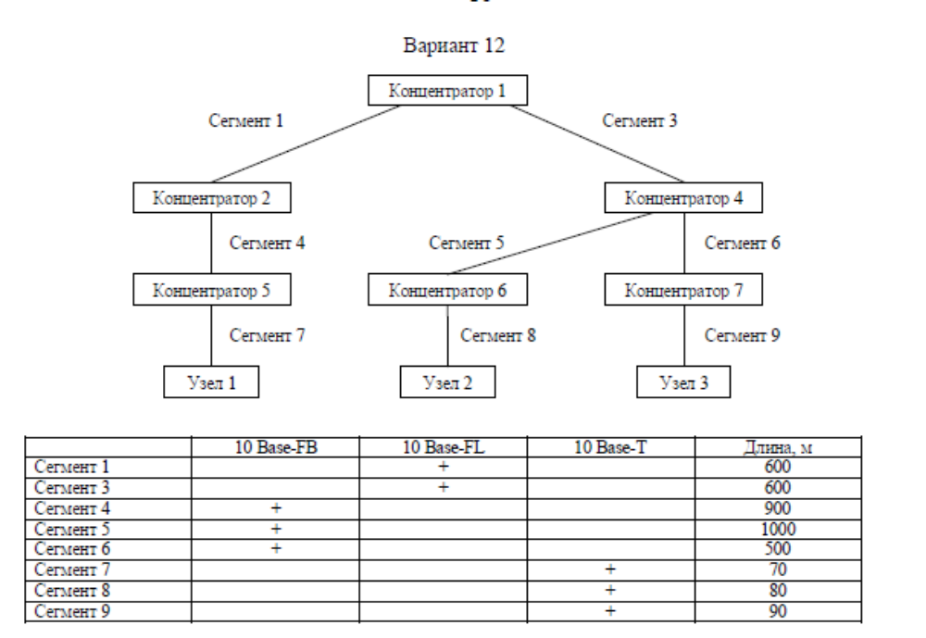

Вариант 13
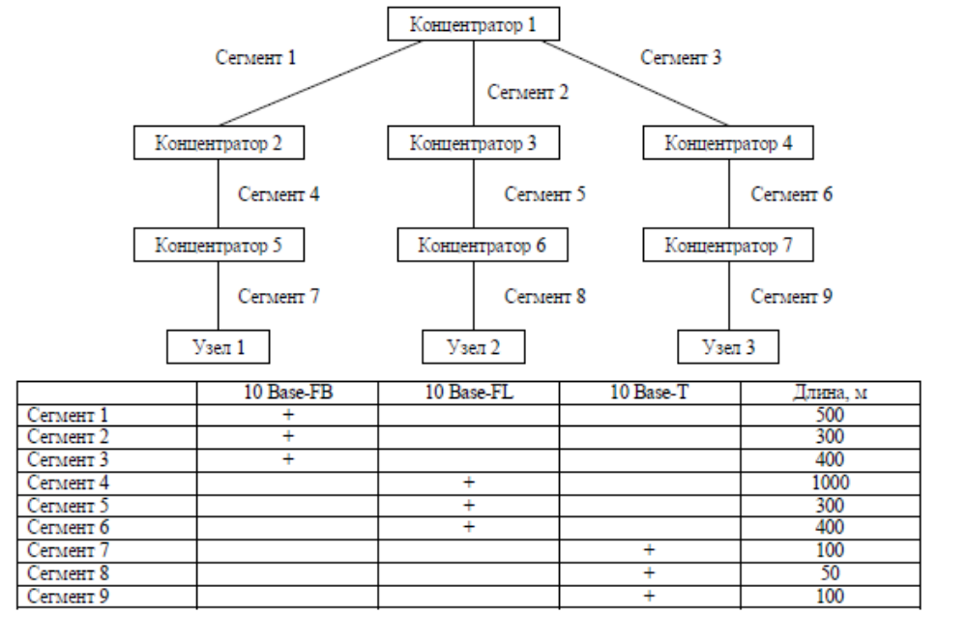

Вариант 14
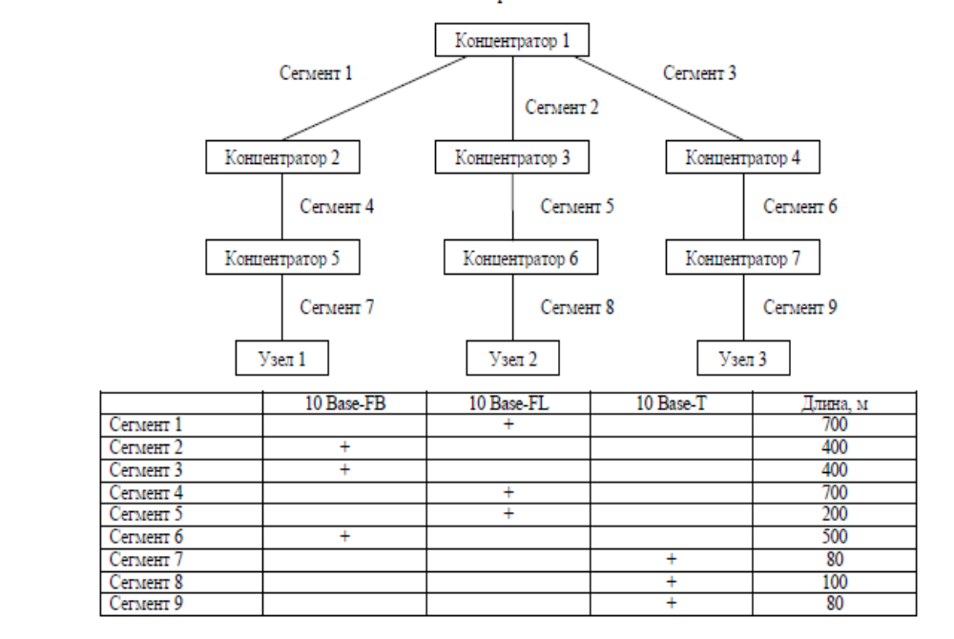

Вариант 15
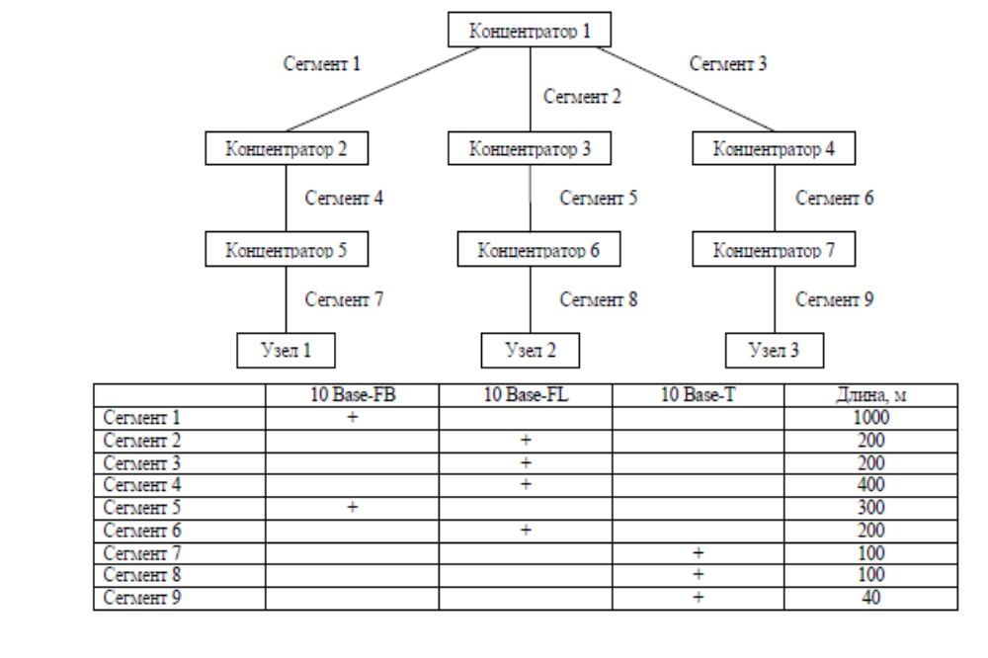

Вариант 16
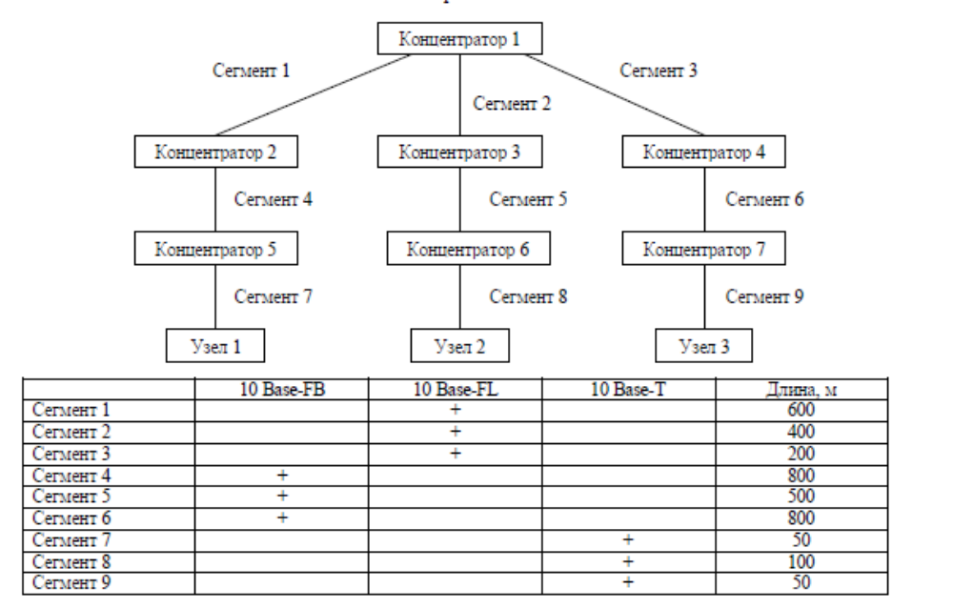

Вариант 17
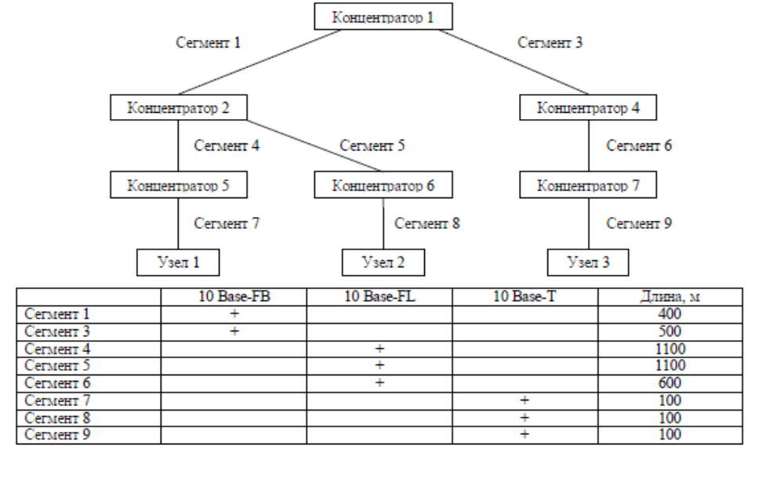

Вариант 18
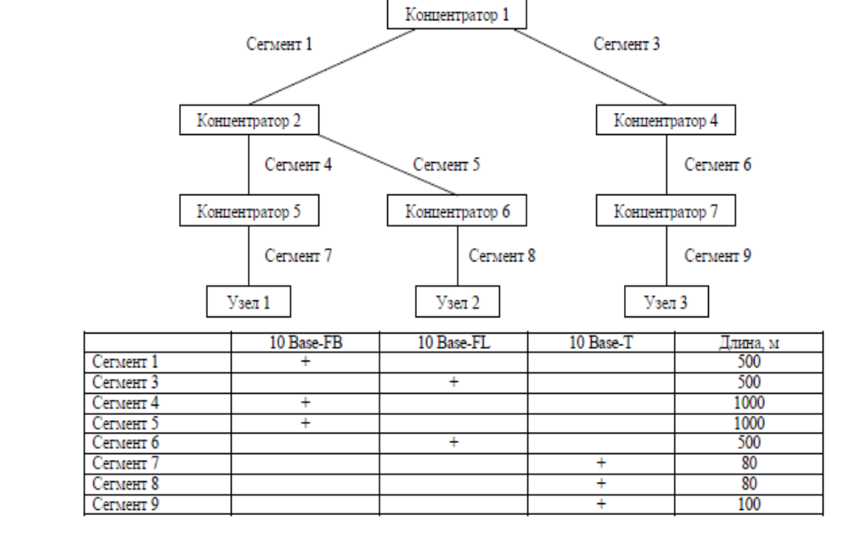

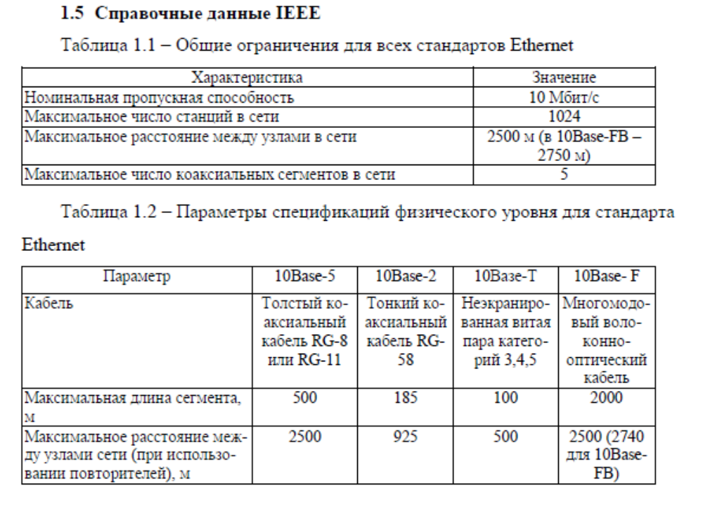

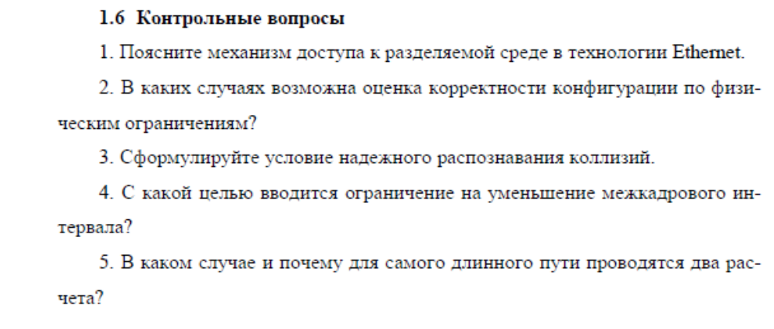

Содержание отчета.
Отчет должен содержать следующие пункты:
      - Ответы на контрольные вопросы.
      - Расчет сети в соответствии варианта.
      - Защита работы.
Пример оформление отчета представлен в документе «Пример отчета.doc», который й располагается в папке с заданием.

Контрольные вопросы
- Виды кабелей?
- Сетевое оборудование (активное и пассивное) ?
- Сетевая карта?
- PDV?
- PVV?

Список литературы:
- Баженова И.Ю. Основы проектирования приложений баз данных [Электронный ресурс]: ИНТУИТ, 2017 URL: http://www.iprbookshop.ru/67380.html
- Л.В.Воробьев, А.В.Давыдов, Л.П.Щербина, Системы и сети передачи информации,Москва ACADEMIA
- Компьютерные сети [Электронный источник] - http://net.e-publish.ru/p216aa1.html
- Информатика как наука [Электронный источник] - http://www.inf1.info/book/export/html/122
- Компьютерные сети и технологии [Электронный источник] - http://www.xnets.ru/

